*Domande su JavaScript

Dati basilare *speciale* = NULL (viene “stampato” come Object)

- Il Let consente di dichiarare variabili modificabili con scope di blocco, cioè risultano visibili SOLO all’interno delle parentesi graffe {} ;
- const dichiara variabili che non possono essere riassegnate dopo l’inizializzazione; anche const ha scope di blocco;
- Lo scope definisce dove una variabile è accessibile nel codice. Con let e const si ha block scope, mentre variabili dichiarate fuori da qualsiasi blocco hanno scope globale;
- L’hoisting è il comportamento per cui le dichiarazioni di variabili vengono spostate in cima al loro scope durante la fase di compilazione. Con let e const, però, le variabili non sono utilizzabili prima della dichiarazione (Temporal Dead Zone).

Lezione Lunedi 18 maggio
Le strutture di controllo condizionali in JavaScript permettono di eseguire blocchi di codice diversi in base alla valutazione di una condizione logica.
Le condizioni sono espressioni che restituiscono un valore booleano (true o false), spesso costruite tramite operatori di confronto (= =, = = = , !=, >,!).
È importante distinguere tra confronto debole (= =), che effettua conversioni implicite di tipo, e confronto stretto (= = =), che verifica sia valore che tipo ed è generalmente preferito per evitare ambiguità.
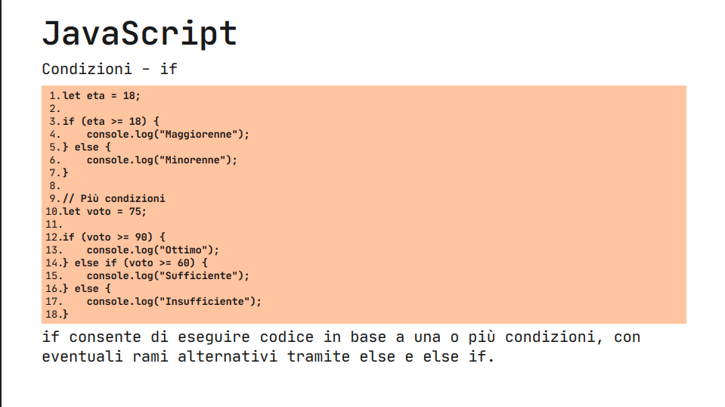

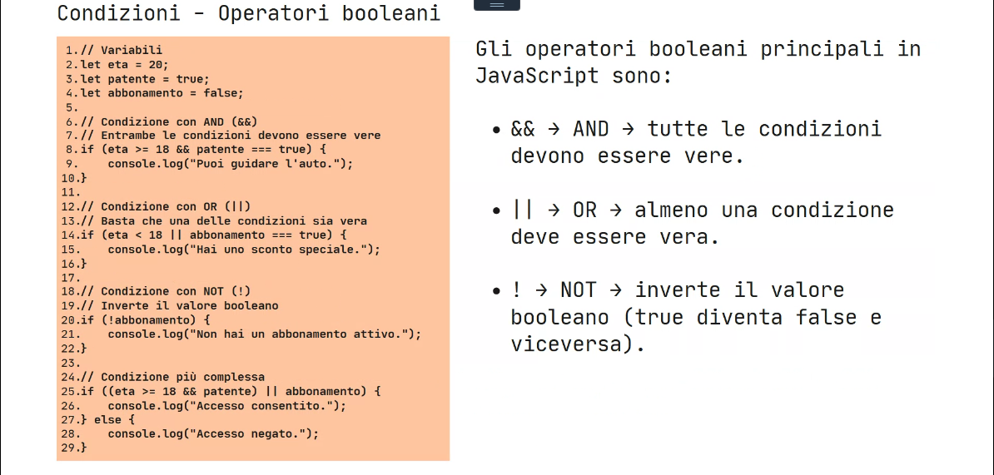
*ARTE DELLE CONDIZIONI (Da riga 24 – ultimo esempio )
L’idea è quello di semplificare.

- Not opposto a Null.
- Not e Undefined – non riesce a vedere la variabile Provoca Errore

